Beantwortung der Fragen für Teil 2 des GDV-Praktikums

Frage 1.1: Warum kann man die Ziffern im Originalbild nicht erkennen?
In dem Bild existieren nur 2 verschiedene Blauwerte die direkt nebeneinander liegen (130,131). Diese befinden sich in einem Wertebereich von 0-255. Somit ist der Kontrast zu gering um etwas zu erkennen. Das Graubild des Blaukanals hat einen Kontrast von: K = 131-130/255 = 1/255.

Frage 1.2: Wie haben Sie den Mangel behoben?
Es gibt verschiedene Möglichkeiten diesen Mangel zu beheben:
1) Farben → Werte → Quellwerte: 130-131 auf Zielwerte: 0-255 abbilden
→ optimiert den Kontrast
2) Farben → Helligkeit/Kontrast: Helligkeit: -2, Kontrast: 124
→ optimiert den Kontrast
3) Farben → Schwellwert: 131-255
→ erzeugt ein Binärbild
4) Farben → Kurven: x1=130, y1=0; x2=131, y2=255
→ optimiert den Kontrast

Frage 2.1: Welches Register und welche Möglichkeit zur Veränderung der Farbe (mit Maus in der graphischen Farbdarstellung oder mit Schieberegler) haben Sie wie verwendet?
Das “GIMP Maus Modell” mit den Schiebereglern für HSV Werte.

Frage 2.2: Worin liegt Ihrer Ansicht nach der Vorteil dieser Möglichkeit gegenüber den anderen Alternativen?
Das “GIMP Maus Modell” orientiert sich, ähnlich wie das “Dreieck im Kreis” an dem HSV Farbmodell. Dieses ist wahrnehmungsorientiert und somit lässt sich hier eine gewünschte Farbe recht intuitiv einstellen. Der “Pinsel” funktioniert ähnlich wie ein Wasserfarbkasten. Ich wähle eine Grundfarbe und füge bestimmte Farben hinzu. Dies ist etwas gewöhnungsbedürftig. Die RGB Schieberegler des “GIMP Maus Modells” entsprechen dem RGB Farbmodell, welches rechnerorientiert ist, und somit garnicht intuitiv zu bedienen ist.

Frage 3.1: Welches der sechs Fahnenbilder entspricht welchem Kanal?
Rot Kanal: Fahne 4
Grün Kanal: Fahne 3
Blau Kanal: Fahne 1
Hue Kanal: Fahne 2
Saturation Kanal: Fahne 5
Value Kanal: Fahne 6

Frage 3.2: Wie unterscheidet sich die CMY-aus-CMYK-Zusammensetzung hauptsächlich vom ursprünglichen Farbbild? (Beschreiben Sie die sichtbaren Unterschiede).
Die Konturen im gesamten Bild und speziell in den Gesichtern sind nur noch schwach zu erkennen. Der schwarze Streifen der Deutschlandfahne fehlt komplett. Selbst in Rot und Gelb Bereichen der Fahne ist das Fehlen eines Schwarzanteils sichtbar. Die Helligkeit nimmt hier zu.

Frage 4.1: Was fällt Ihnen im restaurierten Bild z.B. im Bereich des Himmels auf und wodurch wird dieser Effekt verursacht?
Im Bereich des Himmels erkennt man eine deutliche Streifenbildung. Dies liegt daran, dass das ursprüngliche Bild nur 18 verschiedene Grauwerte hat, welche sehr dicht beieinander liegen. Hier ist der Übergang der unterschiedlichen Grauwerte fliessend. Nach der Restauration werden diese 18 Grauwerte auf die gesamte Distanz von 255 Grauwerten gestreckt. Die einzelnen Werte liegen nun weiter auseinander und der Übergang von einem zum anderen Grauwert wird sichtbar.

Frage 4.2: Was fällt Ihnen im Histogramm des restaurierten Bild auf?
Die Grauwerte sind auf die ganze Länge von 0-255 auf der x-Achse verteilt. Es gibt gleichmäßige Lücken zwischen den Balken.

Frage 4.3: Gibt es eine Alternative zum oben vorgestellten Vorgehen mit „Kurven“, die „automatisch“ funktioniert? Wenn JA, welche?
Ja, nämlich:
1) Farben → Abgleichen
2) Farben → Kontrastspreizung
3) Farben → Normalisieren

Frage 5.1: Wie heißen die Faltungen, die die Grauwertverläufe (b) bis (e) erzeugen?
b) senkrechter Kantendetektor
c) Laplace-Operator
d) Konturhervorhebungsoperator
e) Mittelwert-Operator

Frage 5.2: Was stellen die Faltungen aus (b) und (c) bezüglich des Begriffes „Ableitung“ dar?
b) entspricht 1. Ableitung der Bildfunktion
c) entspricht 2. Ableitung der Bildfunktion

Frage 5.3: Was ergibt sich aus einem Vergleich der beiden stark vergrößerten Faltungen von farbtest.bmp?
Bei der Faltung des V-Kanals weißt natürlich nur der V-Kanal die typische Kurve des Konturhervorhebungsoperators auf (durch Inspektion der Pixelwerte einer Zeile im Kantenbereich). Sichtbar wird der Unterschied im Gesamtbild, da man hier nur 2 farbliche Abstufungen im Rotbereich sieht.
Bei der Faltung auf allen Kanälen sieht man 3 farbliche Abstufungen vor einer Kante. Hier weißt der H-Kanal die typische Kurve auf.
Dies liegt daran, dass rechnerintern die Farben durch RGB Werte repräsentiert sind und diese gefaltet werden. Helligkeit und Sättigung verändern sich dann implizit.

Ein anderer deutlicher Unterschied ist der, das die gelbe und blaue Fläche den gleichen V-Wert besitzen. In der Faltung des V-Kanals wird also keine Kante erkannt. Bei der späteren Zusammensetzung folglich auch nicht. Nur die Faltung auf dem Gesamtbild ermittlelt diese Kante, da sie die RGB Werte faltet.

Frage 6.1: Versuchen Sie, den visuellen Effekt zu erklären, der beim Verkleinern jeweils aufgetreten ist.
Das Verkleinern eines Bildes auf 50% seiner Größe geschieht durch zusammenlegen von 2 Pixeln auf eins. Das entspricht einer Abtastung des Ursprungsbildes mit einer Frequenz f. Verletzt f das Nyquist-Shannon'sche Abtasttheorem, d.h. ist sie nicht größer als die doppelte größte Eigenfrequenz des Bildes (diese liegt bei maximal 2*f wenn sich die Farben jedes Pixel ändern), dann entspricht das einer Unterabtastung des Bildes. Es entstehen Aliase genau dort, wo die Bildfrequenz das Abtasttheorem verletzt. Hier: Außerhalb des mittleren Ringes entstehen Aliase in Form anderer Ringe. Bei einer Verkleinerung auf 25% ist das Abstasttheorem noch deutlicher verletzt. Es entstehen deutlichere Aliase.
Zur Veranschaulichung folgende Skizze:
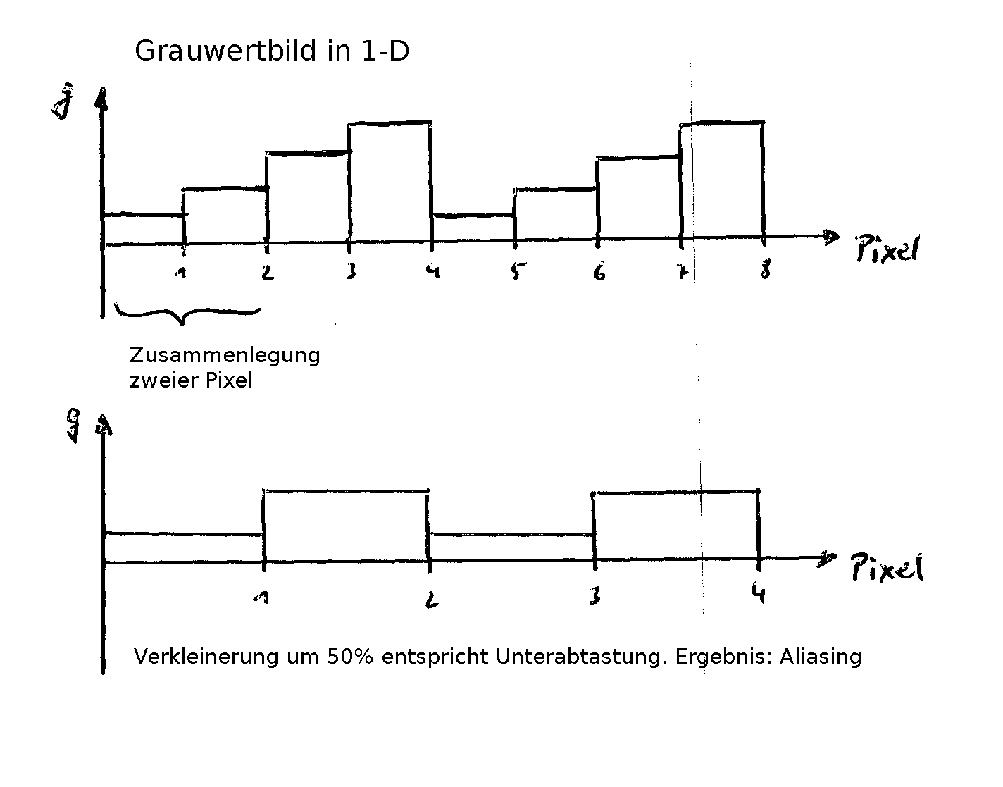
Frage 6.2: Entsteht beim Rückvergrößern eines der beiden verkleinerten Bilder wieder das ursprüngliche Bild? Wenn NEIN, bitte Begründung.
Nein, das Ursprungsbild kann nicht wieder entstehen. Beim Verkleinern ging Bildinformation durch das Zusammenlegen von Bildpunkten verloren. Diese ist im Bild nicht mehr vorhanden und kann beim Vergrößern nicht mehr dargestellt werden.

Frage 6.3: Was folgern Sie aus diesem Experiment allgemein für die Hintereinander-Ausführung beliebiger geometrischer Bildtransformationen?
Eine Hintereinanderausführung beliebiger Bildtransformationen summiert die Verluste der Einzeltransformationen auf. Also sollte eine Hintereinanderausführung möglichst vermieden werden oder nur zu Testzwecken erfolgen. Es sollte eine Transformation vom Ursprungsbild in gewünschte Form und Größe erfolgen.

Frage 7.1: Wie viel Speicherplatz belegen die Bilder linien_s.bmp bzw. linien_w.bmp genau?
linien_s.bmp 17.6 KiB
linien_w.bmp 1.6 KiB

Frage 7.2: Wie erklären Sie sich den Unterschied in der Speicherplatzbelegung dieser beiden Bilder?
BMP speichert nach der Farblängenkodierung ab. linien_w.bmp hat lange (immer eine Zeile), gleiche Pixelfolgen. linien_s.bmp hat nur 1 Pixel lange Pixelfolgen gleicher Farbe. Somit kann linien_w.bmp viel effizienter kodiert werden.

Frage 7.3: Wie viel Speicherplatz belegen die Bilder streifen_3.bmp, streifen_3.png und streifen_3.jpg genau?
streifen_3.bmp 394 B
streifen_3.png 2.9 KiB
streifen_3.jpg 139 B

Frage 7.4: Warum treten bei der JPEG-Kompression von streifen_3.bmp innerhalb mancher Bildstreifen Artefakte auf und in anderen nicht? Warum sind manche Übergänge „verwaschen“ und andere nicht?
Die JPEG Komression teilt das Bild in 8x8 Pixelblöcke. Schliesst ein Block nun genau an einer Kante ab und der neue Block beginnt homogen in der neuen Farbe, so gibt es zwei homogene Blöcke, die beide jeweils nur durch ihre mittlere Helligkeit dargestellt werden können. Das entspricht der maximalen Kompression des Ortsfrequenzbereichs. Bei einer Rekonstruktion entstehen bei dieser Konstellation keine Artefakte.
Im vorliegenden Bild ist ein Streifen 5 Pixel breit, d.h. ein jedem Block ist mindestens eine Kante. In schlechtesten Fall 2 Kanten.
Wenn nun eine Kante in einem 8x8 Pixelblock liegt so wird die scharfe Kante durch mittlere und vor allem hohe Frequenzen nach der DCT dargestellt. Diese fallen durch die Quantisierung als erstes weg. Je höher ich komprimiere um so mehr hohe und mittlere Frequenzen fallen raus. Nach der Rekonstruktion sind die Kanten also verwaschen bzw. Artefakte sichtbar.
Wenn 2 Kanten in einen Block fallen, erhöht sich die Frequenz des Bildes und Artefakte oder Kantenunschärfe treten bei Kompression früher auf.

Frage 7.5: Wie viel Speicherplatz belegen das BMP-, das PNG- und das JPEG-Bild genau?
farbtafel.bmp 314.5 KiB
farbtafel.png 9.4 KiB
farbtafel.jpg 38.9 KiB

Frage 7.6: In welchen Bereichen des Bildes treten auch bei hoher JPEG-Kompression kaum Artefakte auf und welche Bildstellen sind besonders „anfällig“ für Artefakte?
Die Farbübergänge sind besonders anfällig für Artefakte. Dies entspricht nach der DCT den hohen Frequenzen des Bildes, welche als erstes wegoptimiert werden. “Mitten” in einer Farbe treten Artefakte spät auf. Dies entspricht nach DCT den niedrigen Frequenzen.

Frage 7.7: Welche Kompressionsmethode empfiehlt sich (als Erkenntnis aus allen obigen Tests) in Abhängigkeit von der "Art" des Inhaltes eines Bildes?
Künstl. Bilder / Binärbilder → png (Kanten bleiben erhalten, gute Kompression wegen langer Farbläufe möglich)

Natürl. Bilder / Fotos → jpeg (es gibt keine langen Farbläufe, feinste Bildfrequenzen sind nicht sichtbar oder maßgeblich)

Frage 8.1: Skizzieren Sie bei was_2.bmp den Verlauf Ihrer erfolgreichen Grauwert-Transformation.

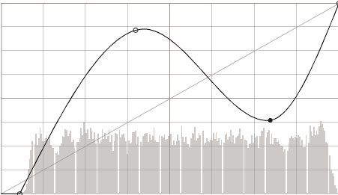

Frage 9.1: Was passiert mit dem Bild bei Qualitäts-Einstellungen <15 und was ist die Ursache hierfür?
Bei dieser Kompressionsstufe entstehen Artefakte im gesamten Bild. Die Ursache hierfür ist, dass jeder 8x8 Pixel Block soweit reduziert wurde (hohe Frequenzen wurden durch Quantisierung eliminiert), dass der Block fast ausschließlich aus der mittleren Bildhelligkeit besteht.

Frage 9.2: Was fällt Ihnen beim Vergleich der einzelnen Farbkanäle der HSV-Zerlegung auf und was ist die Ursache hierfür?
Der Vergleich der HSV Kanäle zeigt, dass die deutlichste Komprimierung in den H und S Kanälen stattgefunden hat. Hier ist eine sehr stake Blockbildung zu erkennen. Im V Kanal sind auch Blöcke zu erkennen. Aber weniger stark. Das ursprüngliche Bild ist noch weitestgehend gut zu erkennen. Das liegt daran, dass der V Kanal die Bildhelligkeit repräsentiert und diese wird bei JPEG im Frequenzbereich zuletzt gekürzt.

Frage 9.3: Wo treten die Differenzen auf und was sind die Ursachen dafür?
Ermittlung der Differenzen durch ein Differenzbild des titanic_f.jpg von titanic_f.bmp. Vorgehen: jpg als Ebene in bmp einfügen. Dann bei Ebenen Modus = Abziehen wählen. Das Ergebnis zeigt ein weitestgehend schwarzes Bild mit weißem Nebel entlang der Kanten des Schiffes. Schwarz im Differenzbild bedeutet, dass es keine Differenzen gab. Weiß bedeutet es gab Abweichungen. Dass diese entlang der Kanten verlaufen ist naheliegend, da Kanten durch hohe Frequenzen repräsentiert werden und diese werden bei JPEG durch die Quantisierung zuerst gekürzt (Tiefpassfilterung).

